Földünk és környezetünk
Emelt szintű írásbeli érettségi feladatlap

1. FELADAT

Magyarázza meg, mit jelentenek az alábbi fogalmak! Írja oda mindegyikhez, hogy hol található a Földön a földrajzi övezetességi rendszerben!

a) Hóhatár: ………………………………………………………………………………………..…...
…………………………………………………………………………………………………………
Megtalálható:
A vízszintes földrajzi övezetességi rendszerben: | A függőleges földrajzi övezetességi rendszerben:
………………………………………………….. | …………………………………………………..
………………………………………………….. | …………………………………………………..
 |  |  |  | 3 pont
b) Fahatár: ……………………………………………………………………..………………………
…………………………………………………………………………………………………………
Megtalálható:
A vízszintes földrajzi övezetességi rendszerben: | A függőleges földrajzi övezetességi rendszerben:
………………………………………………….. | …………………………………………………..
………………………………………………….. | …………………………………………………..
 |  |  |  | 3 pont
c) Erdőhatár: ………………………………………………………………………..…………………
…………………………………………………………………………………………………………
Megtalálható:
A vízszintes földrajzi övezetességi rendszerben: | A függőleges földrajzi övezetességi rendszerben:
………………………………………………….. | …………………………………………………..
………………………………………………….. | …………………………………………………..
 |  |  |  | 3 pont
 |  | Összesen: 9 pont

2. FELADAT

a) | Keressen kapcsolatot a számokkal jelölt légköri anyagok és a betűkkel jelzett fogalmak és folyamatok között!

 | 1. ózon |  | A. A környezet savanyodása |  |  |  |  |  | 1. |  | ⎯
……………………………→ | 2. aeroszolok |  | B. Nő a földi átlaghőmérséklet |  |  |  |  |  | 2. |  | ⎯
……………………………→ | 3. nitrogén-oxidok |  | C. Füstködképződés |  |  |  |  |  | 3. |  | ⎯
……………………………→ | 4. freonok |  | D. Mérsékelt ultraibolya sugárzás |  |  |  |  |  | 4. |  | ⎯
……………………………→ | 5. szén-dioxid |  | E. Vékonyodik az ózonréteg |  |  |  |  |  | 5. |  | ⎯
Írjon a légszennyezők elé egy-egy olyan tevékenységet vagy folyamatot, amely nagy mennyiséget juttat abból a légkörbe!
 |  |  |  |  |  |  | 9 pont
b) Egészítse ki a megkezdett táblázatot!

Légkör = gázkeverék
Gázok
Állandó gázok | ………………… gázok |  |  |  | Vendéganyagok
…………………………….. | vízgőz |  |  |  | ………………………………
 | ……………………………… |  |  |  | ………………………………
……………………………… | szén-dioxid |  |  |  | aeroszolok
 | nitrogén-oxidok |  |  |  | jégkristályok
……………………………… | kén-dioxid |  |  |  | sókristályok
 | freonok |  |  |  | –
 |  |  |  |  |  |  | 7 pont
 |  |  |  | Összesen: 16 pont

3. FELADAT

a) | Írja a szürke körök mellé, hogy milyen kőzettípusok keletkeznek az egyes folyamatok következtében!
…..……………… kőzetek
…………  kőzetek |  | 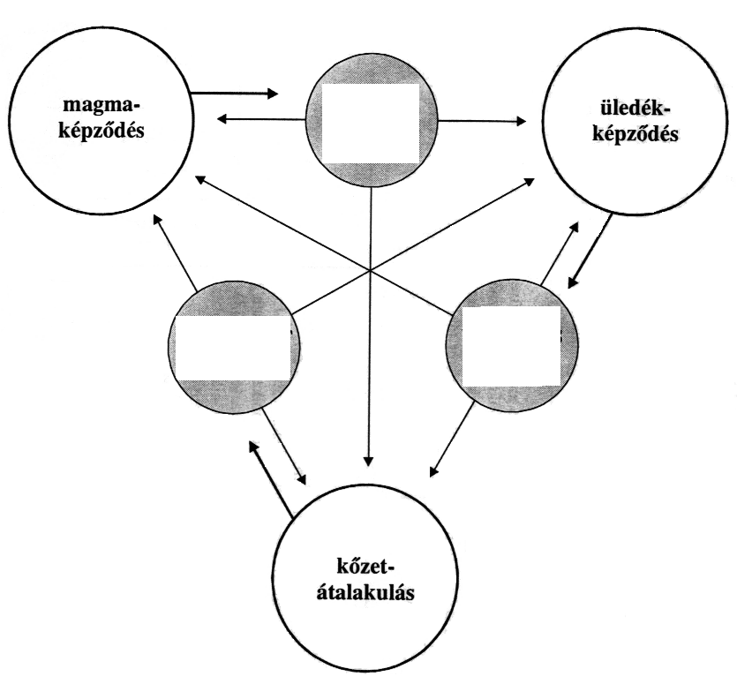  Írja az ábra mellett felsorolt kőzetek számát a megfelelő, szürkével jelölt halmazokba! | …………….  kőzetek |  |  | 1. gránit  2. lösz  3. mészkő  4. gabbró  5. homok  6. bazalt  7. riolit  8. csillámpala  9. feketekőszén  10. andezittufa  11. bauxit  12. andezit  13. márvány
 |  |  |  |  | 16 pont

b) | Válogassa ki az a) feladatban szereplő kőzetek közül azokat, amelyek a rajzon ábrázolt területen képződnek! Helyezze el a számukat a megfelelő karikába! (Egy szám több helyre is kerülhet, és nem feltétlenül kell minden számot elhelyeznie.)
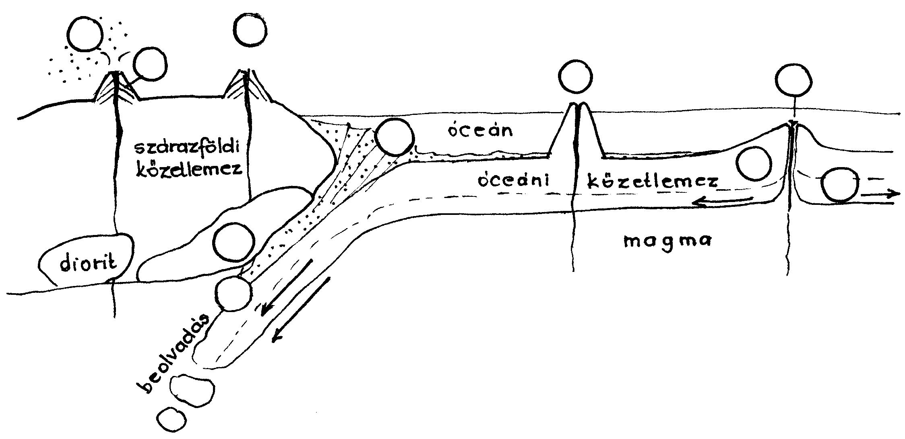
 |  |  |  |  | 10 pont
 |  |  | Összesen: 26 pont
4. FELADAT

- Döntse el, hogy igazak vagy hamisak a következő állítások! Az igazak mellé írjon I, a hamisak mellé pedig H betűt!

 | 1. A világon Egyiptomban a legnagyobb az öntözéssel művelt területek aránya.
 | 2. Indiában évről évre hatalmas áradásokat okoznak a tavaszi nagy esőzések.
 | 3. Trópusi-Afrikában találhatók a világ legnagyobb marhaexportőr országai.
 | 4. A Földközi-tengert övező mediterrán területeken a babérlombú erdők helyén ma már
 | szinte mindenhol tüskés, szúrós bozót tenyészik.
 | 5. Belső-Ázsia mérsékelt övezeti sivatagjaiban az évi közepes és a napi hőingadozás
 | egyaránt nagy.
 | 6. Hamburg azért is fejlődhetett hatalmas kikötővárossá, mert az Elbának tölcsértorkolata
 | van.
 | 7. A hagyományos iparágak megtelepedésének legfőbb feltétele a nagyarányú kutatás és
 | fejlesztés.
 | 8. Az Amerikai Egyesült Államok legnépesebb városa a Csendes-óceán partján fekszik.
 |  |  |  |  |  |  |  |  | 8 pont
b) | Mely földrajzi nevekre vonatkoznak az alábbi kérdések?
 | - Mely egyiptomi városokra ismer az állítások alapján?
 | A Földközi-tenger partján, a Nílus torkolatának nyugati  csücskében fekszik. |  |  |  | ………………………………….
 | A város határában épült a Nílus vizét felduzzasztó nagy  gát. |  |  |  | ………………………………….
 | Egyiptom legjelentősebb városa a Nílus partján, a delta  előtt. |  |  |  | ………………………………….
 | - Melyik India legsűrűbben lakott tája? |  |  |  | ………………………………….
 | Mely folyó áradásai fenyegetik évről évre? |  |  |  | ………………………………….
 | - Melyik nagytáj fekszik trópusi-Afrika szívében? |  |  |  | ………………………………….
 | - Mely tenger felett áramlanak át a légtömegek az Appenninek és a Balkán-hegység között? |  |  |  | ………………………………….
 | - Melyik sivatag fekszik Afrikában a felsoroltak közül: Góbi, Namib-sivatag, Takla-Makán? |  |  |  | ………………………………….
 | - Mely tengerbe vezeti a vizét Hamburg folyója? |  |  |  | ………………………………….
 | - Melyik város az Amerikai Egyesült Államok pénzügyi központja? |  |  |  | ………………………………….
 | - Melyik város az Amerikai Egyesült Államok politikai központja? |  |  |  | ………………………………….
 |  |  |  |  |  |  |  | 11 pont
 |  |  |  |  |  | Összesen: 19 pont
5 . FELADAT

Tanulmányozza a napilapban megjelent ábrát és adatsorokat, majd válaszoljon a kérdésekre!

a) Kiket neveznek menekülteknek?

…………………………………………………………………………………………………………

…………………………………………………………………………………………………………

…………………………………………………………………………………………………………
 |  |  |  |  |  | 2 pont
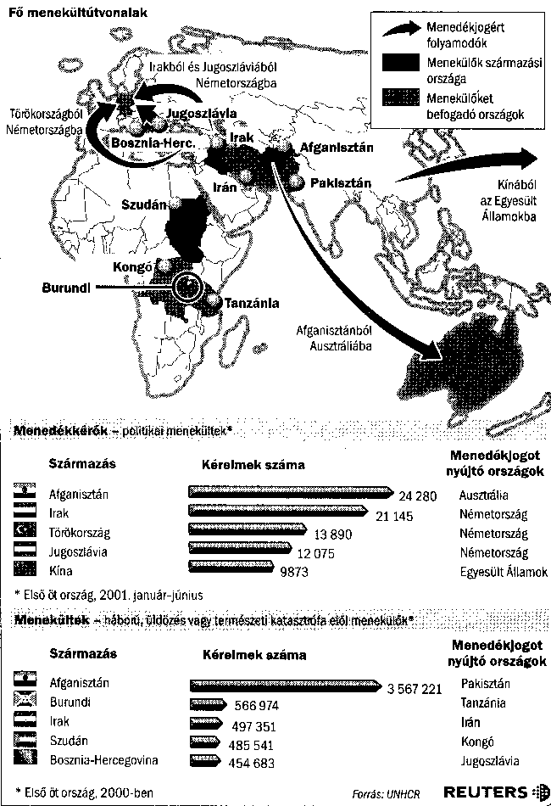 |  |  | - Sorolja fel azokat az országokat, amelyekből a legtöbb ember kért menedékjogot 2001-ben!  ……………………………………………  ……………………………………………  ……………………………………………  ……………………………………………  ……………………………………………  Számítsa ki, hogy a 2000-ben a legtöbb menekülteket kibocsátó országból elmenekülők száma hányad része hazánk lélekszámának!
 |  |  |  |  |  | 4 pont

Mely országok fogadták be a legtöbb menekültet 2000-2001-ben? Sorolja fel azokat a kérelmet benyújtók számának nagyság szerinti sorrendjében! (A legnagyobbal kezdje!)

…..…………………………………………………………………………………………………

…..…………………………………………………………………………………………………

…..…………………………………………………………………………………………………
 | Milyen gazdasági fejlettségű országokban kértek menedékjogot a politikai menekültek?

……………………………………………………………………………………………………..
 | Miért a felsorolt országokban kértek menedékjogot a háború, az üldözés és a természeti katasztrófák miatt menekülők?

……...………………………………………………………………………………………………

…...…………………………………………………………………………………………………

……...………………………………………………………………………………………………

…...…………………………………………………………………………………………………
 | Az ENSZ menekültügyi szervezete szerint Ausztrália 2000-ben 10 000 menedékjogért folyamodónak adott letelepedési engedélyt, és további 90 000 menekültet engedett be. Milyen előnye származik ebből a befogadó országnak?

……...………………………………………………………………………………………………

……...………………………………………………………………………………………………
 |  |  |  |  |  | 6 pont
 |  |  |  | Összesen: 12 pont
6. FELADAT
Két szomszédos falu, Füzes és Szántó önkormányzata elhatározta, hogy focipályát építenek a közös határukon lévő földterületen. A terepmunkákhoz, a füvesítéshez és a terület bekerítéshez szükséges pénzt nem egyenlő arányban adják az építkezéshez. Ezért mindkét önkormányzat földmérője pontosan ki akarja mérni a területet. Az egyik földmérő térképén csak méretarány, a másikén csak vonalas mérték van. Ezért különböző módon végzik a méréseket. Végezze el mindkét földmérő munkáját!

1. földmérő | 2. földmérő
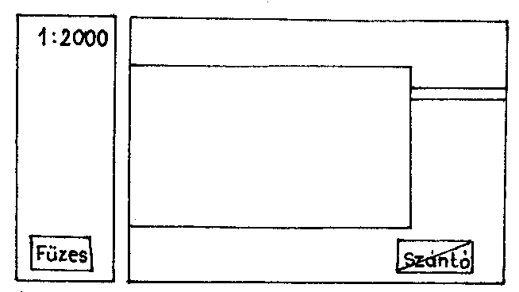 | 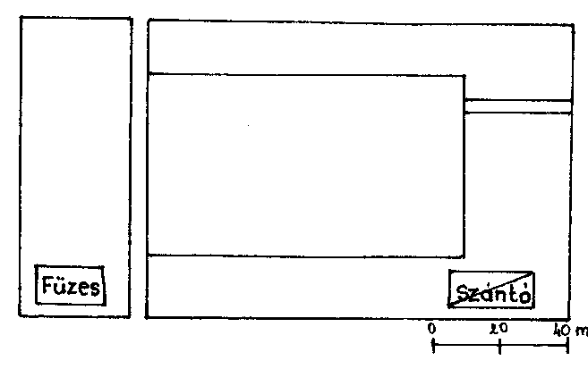

- Állapítsa meg a térképvázlatok alapján, hogy mekkora a valóságban a focipálya építésére szánt terület nagysága! Mindkét módszert írja le pontosan!
Az 1. térképen dolgozó módszere:
…………………………………………………………………………………………………….
…………………………………………………………………………………………………….
…………………………………………………………………………………………………….
…………………………………………………………………………………………………….
…………………………………………………………………………………………………….
…………………………………………………………………………………………………….
A számítás menete:

A 2. térképen dolgozó módszere:
…………………………………………………………………………………………………….
…………………………………………………………………………………………………….
…………………………………………………………………………………………………….
…………………………………………………………………………………………………….
…………………………………………………………………………………………………….
Tehát a focipálya építésére kijelölt terület nagysága: ………………………. m²
10 pont

- Füzes önkormányzata 45 %-ban járul hozzá az építés költségeihez. Szántó 55 %-ban fizet, de a rá eső rész 10 %-át a megyei önkormányzat fejlesztési alapjából kapja. Az előzetes becslés szerint 1 m²-nyi területre eső költség 40 000,- Ft. Mennyi pénzt kell előteremtenie a két önkormányzatnak?
Mennyibe kerül a focipálya megépítése? ………………………………………………...… Ft-ba
Füzes költségeinek kiszámítása:

Szántó költségeinek kiszámítása:

6 pont

Összesen: 16 pont

7. FELADAT

- Állapítsa meg, hogy mely, országhatárunkon túli városokba akarnak eljutni a különböző céllal útnak induló emberek!
Írja a városok nevét a térképvázlatba! Írja a városok neve mellett lévő négyzetekbe a hoz-
zájuk tartozó állítások számát!

- Egy nyelvész, aki három nép egymás mellett élésének nyelvi következményeit kutatja egy nagyvárosban.
- Egy építész, aki azt kutatja, hogy milyen hasonlóságok lelhetők fel a műemlékekben az egykori Osztrák-Magyar Monarchia fővárosaiban.
- Egy üzemmérnök, aki azt vizsgálja, hogy milyen technológiai együttműködési lehetőségei vannak a borsodi vasipari üzemeknek külföldön.
- Egy vízépítő mérnök, aki azzal foglalkozik, hogyan lehetne mérsékelni a Tisza vízrendszerén levonuló, egyre súlyosabb árvizeket.
- Egy tőkebefektető cég képviselője, aki azt próbálja felmérni, hogy milyen költségekkel járna a Budapestet Trieszttel összekötő autópálya megépítése.
- Egy búzanemesítéssel foglalkozó kutató, aki országhatárokon átnyúló, regionális együttműködési lehetőségeket keres a dél-alföldi régióban.
- A gazdasági minisztérium képviselője, aki a dél-baranyai magyarlakta falvak fejlesztéséről tárgyal a szomszéd ország kormányának szakminiszterével.
- A Határontúli Magyarok Hivatalának képviselője, aki a kedvezménytörvényről tárgyal annak az országnak a képviselőjével, amelyben a legnagyobb számban élnek magyarok.

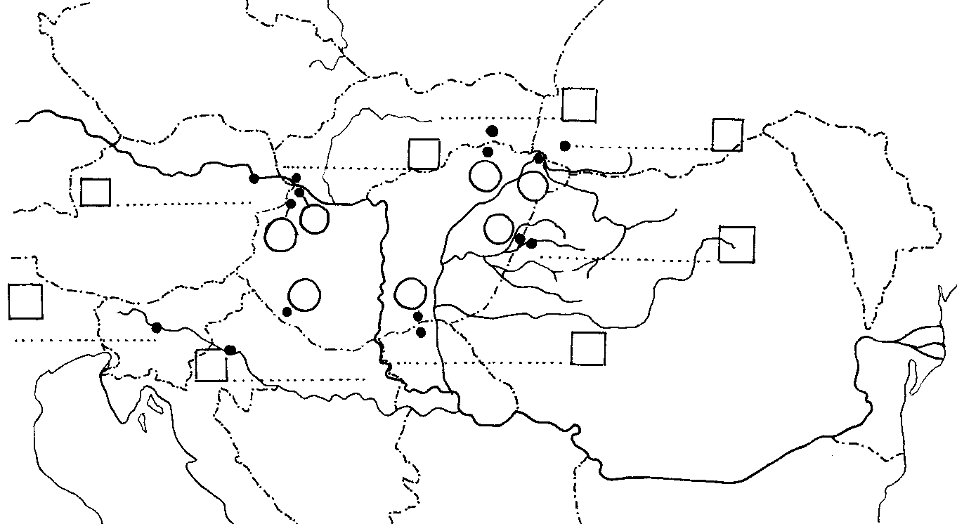
16 pont

- Írja az a) feladat térképvázlatában lévő körökbe azoknak a határátkelőhelyeknek a betűjelét, amelyeket a külföldi városokba utazók használnak!

 | H – Hegyeshalom,  R – Rajka, | L – Letenye,  K – Kelebia, | B – Biharkeresztes,  N – Hidasnémeti, |  | Z – Záhony
 |  |  |  |  |  |  | 7 pont
 |  |  |  | Összesen: 23 pont
8. FELADAT

a) Sorolja fel a gazdaság szektorait! Írja nevüket a megfelelő rajzok mellé!
 |  | a. ………………………… szektor |  |  |  |  |  | b. ……………..….………… szektor
 |  | c. ………………………… szektor |  |  |  |  |  | d. .…………..……………… szektor
 | Ismerje fel a gazdaságfejlődés szakaszait a népesség foglalkoztatási rétegződése alapján! Írja a szakaszok betűjelét a rajzok betűjele után!
- Ipar előtti társadalom, B. ipari társadalom,
C. Ipar utáni társadalom, D. Információs társadalom
 | a. – ….. |  |  |  |  | b. – ……
 | 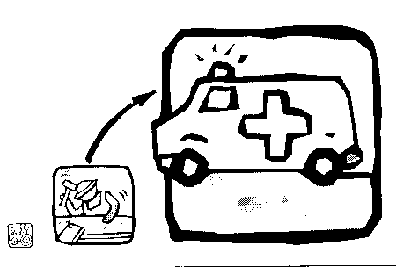 |  |  |  |  | 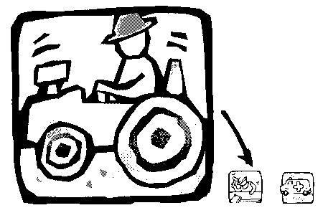
 | c. – …….. |  |  |  |  | d. – ……
 | 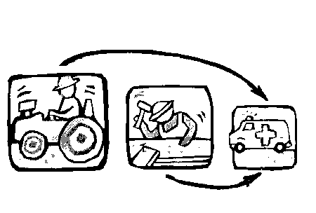 |  |  |  |  | 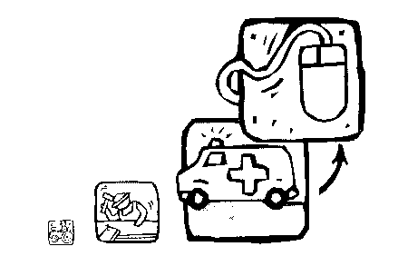
Számozza az ábrákat időrendi sorrendjüknek megfelelően a négyzetekben! |  |  |  |  |  |  |  |  |  | 9 pont

b) | Írja a táblázatba betűjelükkel, hogy mely iparágak voltak a gazdaság húzóágazatai az egyes időszakokban!

Az ipari forradalom idején |  |  |  |  |  |  |  |  | A 20. század második felében |  |  |  |  |  |  |  | Az 1980-as években |  |  |  |  |  |  | Az 1990-es években

V – vegyipar,  B – biotechnológiai ipar,  E – elektronikai ipar, | K – kohászat,  T – textilipar,  G – gépipar,
M – műszeripar, | L – élelmiszeripar |  |  | 8 pont
 |  |  | Összesen: 17 pont
9. FELADAT

Hasonlítsa össze a párban álló mennyiségeket, és tegyen közéjük relációs, illetve egyenlőség jelet!

1. | A Vénusz távolsága a Földtől |  | A Mars távolsága a Földtől
2. | A Nap látszólagos delelési magassága |  | A Nap látszólagos delelési magassága
 | szeptember 23-án Rómában |  | március 21-én Londonban
3. | A szárazföldi kőzetlemez átlagos sűrűsége |  | Az óceáni kőzetlemez átlagos sűrűsége
4. | A Dél-kínai-hegyvidék hegységgé formáló- |  | A Skandináv-hegység keletkezésének ideje
 | dásának ideje
5. | A forró övezeti esőerdő biomassza-tömege |  | A tajga biomassza-tömege
6. | A Himalája tengerszinttől mért legnagyobb |  | A Mariana-árok tengerszinttől számított
 | magassága |  | legnagyobb mélysége
7. | Magyarország 1 főre jutó GDP-je 2000-ben |  | Magyarország 1 főre jutó GNP-je 2000-ben
8. | A természetes szaporulat Afrikában |  | A természetes szaporulat Ázsiában
9. | India népességszáma |  | Kína népességszáma
10. | Az Amerikai Egyesült Államok évi kőolaj- |  | Oroszország évi kőolajtermelése
 | termelése
 |  |  |  | 10 pont

